Конспект логопедического занятия в 1 классе (ФФНР)
МБОУ СОШ № 29

Цель занятия: Закрепить знания о звуке и букве «У»
Коррекционные задачи:
- отрабатывать четкое произношение звука «У»;
- учить соотносить звук с буквой и символом;
- учить детей выделять звук «У» в ряду звуков, слогов и слов;
- отрабатывать навык словообразования;
- обогащать словарь по теме: «Птицы».
Развивающие задачи:
- развивать фонематическое восприятие;
- развивать навыки фонематического анализа и синтеза;
- развивать умение формулировать ответы на вопросы;
- развивать артикуляционную моторику и зрительное восприятие;
- развивать внимание, память, пространственно-временные представления;
Воспитательные задачи:
- воспитывать самоконтроль;
- воспитывать желание активно работать на занятии;
- воспитывать бережное отношение к природе.
Оборудование:
компьютер, экран, презентация, зеркала, схемы, алфавит.

Ход занятия

1. Организационный момент.
- Первым сядет тот, кто придумает слово со звуком «У»
- Молодцы!
2. Актуализация опорных знаний.
- Вспомните, с каким звуком и буквой мы работали на прошлом занятии? (Звук и буква «У»)
1) Анализ артикуляции звука «У»
- Опираясь на схемы, дайте характеристику звука «У»
Губы трубочкой; зубы не смыкаются, закрыты губами; воздух проходит свободно.
Слайд 3
2) Игра «Узнай букву». Слайд 4
- Буква «У» играет в прятки с вами, найдите ее среди других букв
3. Объявление темы занятия.
- Отгадайте загадку
Кря-кря-кря, ловите мух!
А потом в водичку – Плюх!
Плавать – это вам не шутка!
Так детишек учит …
- Кто это? (Утка)
- Выделите первый звук в слове (утка)
- Сегодня мы с вами продолжаем работать со звуком и буквой «У». Будем учиться выделять звук «У» в словах и определять его место. Слайд 5
- В гостях сегодня у нас утёнок. Своё имя он зашифровал. Выделите первый звук в названии картинок и узнаете имя утенка (кукла, роза, яблоко).
- Как вы думаете, почему утенка так назвали? Совершенно правильно, он очень любит крякать и у него это хорошо получается. А для того, чтобы мы четко, звонко произносили все звуки, нужно выполнить артикуляционную гимнастику.
4. Артикуляторная гимнастика Слайд 6
Толстячки – Худышки»
Вот толстяк – надуты щеки
И, наверно, руки в боки.
Вот худышка – щёки впали;
Видно есть ему не дали.
«Трубочка»
Я, слегка прикрою рот,
Губы – «хоботом» вперед.
Далеко я их тяну,
Как при долгом звуке: у-у-у.
«Хоботок» - «Улыбка» - «Домик открывается»
Улыбается ребенок,
Хобот вытянул слоненок.
Вот зевает бегемот,
Широко открыв свой рот.
2. Основная часть.
- Работа на уровне звука.
а) Развитие речевого дыхания. Слайд 7
Игра «Далеко – близко»
Паровозик мимо проезжает и гудит. Когда паровозик далеко - мы тихо, протяжно произносим звук: «У-У-У-У». Когда паровозик приближается, совсем близко – протяжно, громко произносим звук: «У-У-У-У»
б) Развитие фонематического восприятия. Игра «Поймай звук» Слайд 8
Утенок Кря хочет проверить кто из вас самый внимательный. Как только услышите звук «У» среди звуков, слогов и слов хлопните в ладоши.
среди гласных: А, О, У, Ы,И, У,У,Ы,И,О,У,А,У
среди слогов: ус, но, ту, ти, лу, ку, ро, ва, ды, ча, им, уш;
среди слов: попугай, воробей, утка, гусь, дятел, цапля, кукушка, журавль
- Молодцы, вы очень внимательные.
- Вспомните слова, в которых был звук «У». Попугай, утка, гусь, кукушка, журавль – одним словом это кто? (Птицы)
в) Развитие фонематического анализа. Слайд 9, 10
Упражнение: «Определи место звука «У».
- Разделите названия птиц на две группы: (курица, утята, гусь, кукушка, голуби, петух, утка, гусята). В первой группе птицы, в названиях которых звук «У» находится в начале слова. Во второй группе птицы, в названиях которых звук «У» находится в середине слова.
- Назовите птиц первой группы.
- Назовите птиц второй группы.
- Работа на уровне буквы.
а) Пальчиковая гимнастика Слайд 11
- Разомнем наши пальчики.
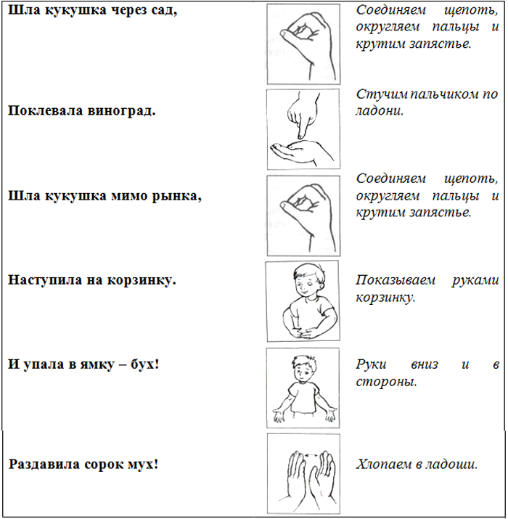
б) Звуковой диктант. Слайд 12, 13
- Наш утенок предлагает вам поработать в тетрадках. Откройте тетрадь в клетку, запишем дату. Я буду называть вам слово, а вы нарисуете столько кружочков, сколько звуков в слове. (Гусь, утка, голубь, удод).
- В слове «гусь» - звук «у» какой по счету?
- В слове «утка» - звук «у» какой по счету?
- В слове «удод» - звук «у» какой по счету?
5. Динамическая пауза. «Танец маленьких утят». Слайд 14
Утенок Кря предлагает размяться и потанцевать.
3) Слоговой анализ и синтез. Отработка предлогов «в», «из». Слайд 15, 16
а) Игра «Паровозик»
- Утёнок приглашает свих друзей покататься на паровозике, помогите рассадить птиц по местам.
Работа в группах: первая группа находит птиц, в названии которых 1 слог и рассаживает их в первый вагон. Вторая группа находит птиц, в названии которых 2 слога и рассаживает их во второй вагон поезда. Третья группа находит птиц, в названии которых 3 слога и рассаживает их в третий вагон поезда.
(гусь, курица, гусята, петух, утка, гусыня, утенок)
- В какой вагон залетит гусь? В какой вагон залетит курица? и т.д.
- Из какого вагона вылетит петух, из какого вагона вылетит гусыня?
4) Работа на уровне слова. Слайд 17
- Я называю слово и кидаю вам мячик. Вы ловите мячик и называете мое слово ласково.
а) Упражнение с мячом. «Назови ласково»
утенок – утеночек, утята – утятки
петух - …, петухи – …..
цыпленок - …, цыплята - ….
курица - …., куры - …
5) Работа на уровне предложения. Слайд 18, 19, 20.
а) Игра «Собери семью»
- Утенок потерял своих родителей, помогите ему найти их. Как зовут родителей утенка? (мама – утка, папа – селезень), кого нет в паровозике из утиной семьи? (папы селезня). Соберите следующую семью. Как зовут родителей гусят? (мама – гусыня, папа – гусь). Как зовут родителей цыпленка? (мама – курица, папа – петух)
б) Игра «Бывает, не бывает». Слайд 21
- Послушайте внимательно предложение и скажите правильное оно или неправильное, если неправильное, то исправьте его:
Тело птицы покрыто шерстью.
У курицы шея длинная, а у гуся короткая.
Петух кудахчет, а курица кукарекает.
У утенка две руки и две ноги.
5. Заключительный этап.
1) Подведение итога занятия
- С каким звуком и буквой мы работали сегодня?
- Звук «У» гласный или согласный? Как определили, что он гласный?
- Какое задание вам понравилось больше всего?
- Какое задание было сложным?
2) Оценивание.
- На протяжении всего занятия вы получали фишки от утенка Кря. Каждому из вас утенок приготовил подарок. Первым получает подарок тот, у кого больше всего фишек.
- Домашнее задание.
- На следующее занятие придумайте слово, в котором есть звук «у» и нарисуйте его.
Утенок Кря прощается с вами и желает вам всего самого доброго.

